«Плещут крылья памяти над нами»
Всеволод Рождественский

В. П. Яйленко

Объяснение феномена кикладских идолов через теории искусства раннего ХХ в. и учение Платона о душе

Valery P. Yailenko

An explanation of the Cycladic figurines’ meaning throughout art theories of the early XX century and Plato’s doctrine of soul

Аннотация: Происходящие с Кикладских островов мраморные женские фигурки III тысячелетия до новой эры связаны с погребальным культом, но предназначение их дискуссионно. Анализ формы статуэток позволяет автору уточнить их функции. Кикладские мастера исповедовали свободное формообразование примитивистского толка, поэтому понять смысл их произведений можно через теории авангардистского примитива раннего ХХ века ‒ К. Малевича, В. Воррингера и др. , также через концепцию схематизации Р. Ингардена. Уточнить функции статуэток позволяет и учение Платона о душе. В результате автор приходит к выводу, что статуэтки изображают души покойников и предназначены для телесного возрождения их к новой жизни.
Ключевые слова: Кикладские женские фигурки из мрамора, теории авнгардистского примитивного искусства К. Малевича, В. Воррингера, учение Платона о душе, статуэтки изображают души покойников, предназначены для телесного возрождения их к новой жизни.

Annotation: The marble female figurines of the III millennium B.C. from the Cycladic islands connect with the funeral rite, but their destination is debatable. An analysis of the figurative forms by author permits to specify the functions of the idols. The Cycladian sculptors have hold to free form construction of primitive kind, and it permits to reveal meaning of their sculptures throughout the theories of avant-garde primitive art of the early XX century by K. Malevitch, W. Worringer and others, also with assistance R. Ingarden’s conception of art schematization. There is also valuable assistance Plato’s doctrine of human soul. As a result the author concludes, that the Cycladic figurines represent souls of the deceased people and destine for their corporal resurrection to new life.
Key words: Cycladic marble female figurines, theories of avant-garde primitive art by K. Malevitch, W. Worringer; Plato’s doctrine of human soul, the figurines represent souls of the deceased people, they destine for their corporal resurrection to new life.

Содержание.
1. Фактологические данные и объяснения феномена кикладских идолов в специальной литературе.
2. Прочтение художественной формы и внутреннего содержания кикладской пластики через постулаты супрематизма К. Малевича.
3. Понимание имманентного содержания кикладской пластики через анализ геометрической формы В. Воррингера.
4. El Viaje del Alma. Учение Платона о душе.
5. Немного лексики и ономастики.
Content.
1. Different facts on about the Cycladic figurines and the attempts to understand their destination in scientific literature.
2. A reading of artistic form and internal content of Cycladian figurines with assistance of suprematism ideas by K. Malevitch.
3. An understanding of immanent content of Cycladian sculpture throughout analysis of geometric forms by W. Worringer.
4. El Viaje del Alma. Plato’s doctrine of human soul.
5. Some lexicology and onomastics.

1. Фактологические данные и объяснения феномена кикладских идолов в специальной литературе.

Так называемые кикладские идолы известны с XIX в. , но активно исследуются лишь последние полвека ‒ о них написано несколько монографий и десятки статей. Причина такого внимания кроется в необычности их формы и загадочности функций. Кратко изложим имеющиеся в литературе мнения о природе, предназначении и функциях кикладских изображений. Всего известно в музеях и частных собраниях около полутора тысяч; есть и два специализированных собрания ‒ Музей кикладского искусства в Афинах (коллекция П. Гуландриса) да Археологический музей на острове Наксос. Лишь половина имеет археологическую документацию, в отношении еще трети известно, что они происходят с Кикладских островов, остальные неизвестного происхождения. Иначе говоря, едва ли не половина фигурок происходит из хищнических раскопок XX в. , когда они стали популярны вследствие усвоения их форм скульпторами и художниками авангарда и постмодерна. Можно думать также, что некоторая часть изделий ‒ подделки второй половины ХХ в. , когда сложился рыночный спрос на них. Кикладские статуэтки были в употреблении на протяжении всего III тысячелетия до н. э. , распространены на Кикладских островах (юг Эгейского архипелага), но отдельные экземпляры встречаются также на Крите, Книде, континентальной Греции, в Милете, сюда они импортированы с Киклад. Абсолютное большинство составляют стандартные фигурки – обнаженные женщины со сложенными на животе руками, таковых более ⁹/₁₀ от общего числа (рис. 1-4). Сделаны из мрамора, залежи которого есть на некоторых Кикладских островах (Парос, Наксос). Обычная высота ок. 20-50 см, часто меньше, иногда больше. По существу, это двухмерная скульптура: изображения имеют высоту и ширину, но толщина незначительна, ‒ они плоские.

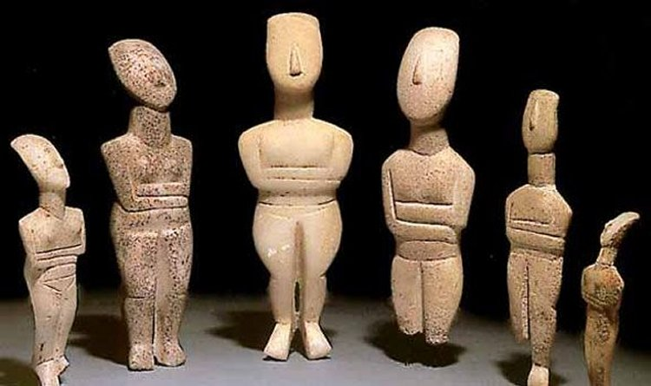
Рис. 1. Стандартные кикладские статуэтки (http://emilymrkvicka.tumblr.com/page/2).

Фигурки отличаются особым изображением головы и ног. Головы крайне обобщены: они овальны, сверху срезаны, на лице изображен только нос, лишь на незначительной части лиц сохранились следы нарисованных краской глаз, рта, порой волос, пятен на щеках, диадем. Ноги не расчленены, ступни всегда вытянутые, не плоские, так что фигурки как бы стоят на пуантах или парят в воздухе. Абсолютное большинство изображений, из числа имеющих археологическую документацию, найдено в могилах; отсюда господствующее мнение специалистов о связи их с погребальным культом.
Ряд ученых полагает, что они изображают самих покойников, указывая в доказательство, что нет одинаковых во всем статуэток: как и люди, все они индивидуальны. Поскольку на некоторых сохранились следы повреждений и даже починки, считают, что при жизни владельцев они служили оберегами или вотивами; также отсюда заключают, что они длительное время хранились в жилищах и что ими дорожили, а после кончины владельца их клали в могилу. Также обращают внимание на экстатическую позу статуэток – запрокинутую голову и вытянутые носки ступней (поза на пуантах). Такие не могли стоять, так что их погребали в лежачем положении

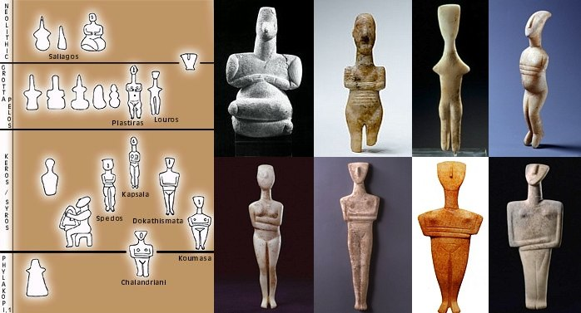
Рис. 2. Стандартные кикладские статуэтки, типология, хронология
(http://rec.gerodot.ru/kyklades/period.htm).

вместе с покойником; их клали в могилах на спину и это объясняет, почему их головы запрокинуты, т. е. лица обращены кверху. Согласно преобладающему мнению, основное назначение кикладских идолов заключалось в том, чтобы сопутствовать погребенным в их странствиях по загробному миру, осуществляя их защиту. Есть и мнение, что у островитян существовало представление о жизни после смерти, поэтому фигурки могли служить покойному в качестве служанок, т. е. напоминали египетские статуэтки ушебти. Некоторые исследователи объясняют преобладание женских изображений в могилах тем, что они играют роль супруг погребенных мужчин, сопровождают их в загробный мир. Отмечается в связи с этим, что в погребальном обряде кикладян часты парные захоронения мужчины и женщины в одной могиле. По мнению некоторых, фигурки могли быть также вотивами, т. е. дарами тем богам, от которых зависела судьба покойного; могли они изображать и самих богов или их почитателей, либо быть связующим звеном между покойником и богами. Есть мнение, что абсолютное преобладание женских изображений отражает высокое положение женщин в кикладском обществе; высказывалась даже догадка о полигамии в нем.

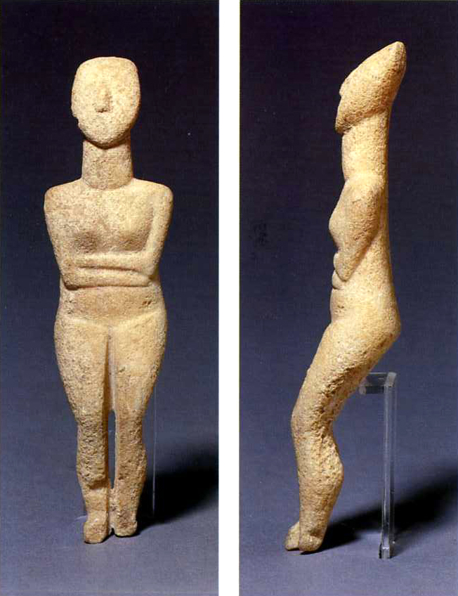
Рис. 3. Стандартная кикладская статуэтка, фас, профиль
(14.-Cycladic-figure-2700-2500-bce-front-and-side-views).

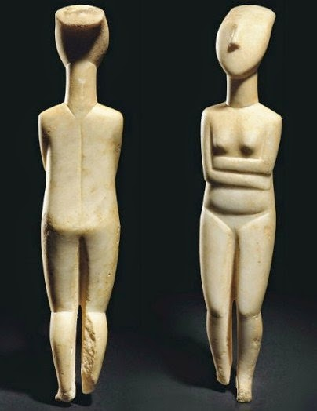

Рис. 4. Стандартная кикладская статуэтка, фас, оборот
(https://www.google.ru/search?newwindow).

Вместе с тем, отнюдь не все могилы кикладян бронзового века, а их раскопано ок. 20 тысяч, содержат статуэтки, ‒ их находят примерно в половине могил. Ряд фигурок, хоть их и немного, изображен со слегка выпуклым животом, т. е. указывает на беременность. В связи с этими обстоятельствами и при учете абсолютного преобладания женских изображений, некоторые ученые придерживаются мнения, что это изображения некоего женского божества плодородия, почитавшегося жителями Киклад. Абсолютное преобладание женских статуэток, в том числе беременных, полагают они, может показывать, что фигурки употреблялись в религиозных целях и были изображениями богинь плодородия. Указывают и на то обстоятельство, что некоторая часть фигурок найдена не в погребениях, а на поселениях (на островах Мелос, Кеа, Фера, Иос), таковых примерно ¹/₅ из числа имеющих археологический контекст. Это указывает, по их мнению, что фигурки предназначались не только для погребального обряда, но служили и живым людям для иных целей, одна из которых – обслуживание культа плодородия. Такая дихотомия в предназначении кикладских фигурок соответствует всеобщему свойству пластики эпохи неолита и бронзы – она обслуживает культы плодородия и предков. Еще одна сфера употребления кикладских статуэток кажется бытовой ‒ это изображения музыкантов, семейных пар, родителей с ребенком, также сидящих мужчин с поднятым бокалом (так называемых тостующих, произносящих тост), наконец, «мыслителей». Поскольку статуэток такого рода немного, это побочный узус кикладских фигурок; есть и мнение, что они выражают мелкие группы людей и индивидуумов или ассоциируются с частными событиями.
Существуют также экзотические объяснения предназначения кикладских статуэток ‒ это детские игрушки, либо изображения танцовщиц. Отметим по данному поводу, что дороговизна фигурок, вытекающая из трудоемкости изготовления (шлифовка мрамора), препятствует предположению, что это детские игрушки. Что это в самом деле дорогостоящие изделия, показывает обнаружение их главным образом в погребениях с относительно богатым инвентарем. Другое мнение, что женские фигурки изображают ритуальных танцовщиц, поскольку они показаны как бы стоящими на пуантах, безосновательно: во-первых, они всегда фронтальны и неподвижны, во-вторых, ноги не расчленены, и руки сложены на животе, а не подняты или раскинуты, как положено в танце (таковы, к примеру, позы танцовщиц IV-III тыс. из Египта, например, из Бруклинского музея в Нью-Йорке); в-третьих, в таком случае это будет единственная цивилизация, в которой пластика уделена главным образом изображению танцовщиц, что в общем бессмысленно.
Подводя итог изложенным точкам зрения на природу, значение и функции кикладских изображений, отметим вслед за другими исследователями базовое для этого обстоятельство, выявляемое археологической документацией ‒ связь с погребальным культом. Наличие же незначительного количества на поселениях связано с частностями этого культа. Женские фигурки находят как в женских, так и в мужских захоронениях, но в целом антропологический материал изучался мало, так что соотношение женских фигурок с полом погребенных неизвестно. Это могилы состоятельных людей, ибо половина могил бронзового века Киклад их не содержит или же они вообще без какого-либо инвентаря. Существенно и то, что кикладские статуэтки встречаются не во всех богатых погребениях. Это означает, что они, как сказано, при своей несомненной связи с погребальным обрядом, не были обязательной его принадлежностью ‒ их создавали по индивидуальному заказу.
Таким образом, на Кикладских островах погребальный обряд осуществлялся в разных формах, примерно в половине случаев с употреблением фигурок. Основная сфера их узуса, судя по абсолютному преобладанию находок в могилах, заупокойный культ. В целом справедливо заключение о религиозном предназначении фигурок.
Наша задача традиционна для литературы о кикладских статуэтках ‒ выявление их назначения и функций, но наши средства для поиска решения нетрадиционны ‒ взятые в комплексе эстетика, мифология, лексика и ономастика, учение Платона о посмертной судьбе человека. Аргументируем такой инструментарий тем, что через эстетику формы можно выявить ее приблизительное содержание; кикладским идолам свойственна авангардистски упрощенная эстетика формы, что сближает ее с эстетикой авангарда раннего ХХ в. Примитивизм кикладских статуэток позволяет использовать для исследования их художественного языка и содержания теоретические положения формально близкого им в этом отношении супрематизма К. Малевича. В связи с господствующим в кикладской пластике геометризмом полезен для уяснения ее содержательной сути труд В. Воррингера «Абстракция и вчувствование»; в истолковании схематизма художественных произведений посильную помощь оказывают наблюдения Р. Ингардена. Иными словами, мы попытаемся приоткрыть этот ларчик бронзового века с помощью универсальной модернистской отмычки, а именно законов формообразования, открытых теорией искусства эпохи модернизма, когда было преодолено догматическое представление академического и реалистического искусства о незыблемости реальных форм. Кикладской скульптуре свойственно формообразование, свободное от реалистической правдоподобности, и потому с нею можно общаться только на языке модернистских теорий искусства, препарировать и изучать ее анатомию инструментарием эстетики авангарда.
Далее, пути нахождения ответа на поставленные вопросы, по нашему мнению, указывает главным образом учение Платона о душе, которое в силу трансцендентной сути относится не только к области философского, но и к сфере мифологического. Еще один действенный инструмент ‒ палеонтология предантичного и раннеантичного мифологического сознания, вскрытая ученицей Н. Я. Марра О. М. Фрейденберг в бесценном труде «Миф и литература древности». Наконец, как увидим, посильную помощь оказывают и некоторые лексико-ономастические наблюдения. Все это, надеемся, позволит выяснить, какие мифо-идеологические представления стоят за изучаемыми статуэтками и воплощены в них.

2. Прочтение формы и внутреннего содержания кикладской пластики через постулаты супрематизма К. Малевича.

Кикладская скульптура оказала заметное воздействие на искусство авангарда и постмодернизма ХХ в. Имеющиеся в литературе мнения касаются предназначения, ритуального смысла и функций фигурок, но ни одно из них не объясняет их художественную форму, тогда как именно она привлекает к ним особое внимание, начиная с их открытия во второй половине ХIX в. Их необыкновенная для раннего искусства оригинальность такова, что по существу вновь стала востребованной 4 тысячелетия спустя – в искусстве авангарда раннего ХХ в. И у современного зрителя, наполненного информацией об исследованиях космоса, обращенные к небу головы кикладских фигурок с треугольником тоже задранного кверху носа могут навевать сравнение с чашами телескопов, которые посылают и принимают световые и радио- сигналы из бездны Вселенной; эти кикладские изображения выглядят космическими пришельцами из далекой межзвездной цивилизации, которые по какой-то неведомой причине облюбовали для поселения Кикладские острова.
Когорта мастеров авангарда, испытавших воздействие кикладской скульптуры, интернациональна, что может указывать также на наднациональный характер островной пластики. Как и авангард, кикладская скульптура представляет собой в совокупности и мировоззрение и художественный стиль. В числе таких мастеров называют каталонца Пабло Пикассо, румына Константина Брынкуша (Бранкузи), англичанина Генри Мура, итальянца Альберто Джакометти, еврея итальянско-французской выделки Амедео Модильяни, россиянина Александра Архипенко и других. Однако нас интересует русский с польскими корнями Казимир Малевич, который в 1920-х гг. не только создал обширную галерею супрематических изображений людей, близких по концепции построения кикладским идолам, но также выработал теорию такого искусства, обосновал и раскрыл глубинную сущность изображений подобного рода. Обращение к наследию Малевича, при том, что прямой аналогии с кикладскими образами в нем нет, допустимо по причине примерно одного уровня мышления кикладских мастеров и этого самодеятельного живописца, который отрицал все предшествующее искусство и вдохновлялся спиритуалистической средневековой иконописью. Органично и сопоставление скульптурных изображений с живописными вследствие отмеченной выше плоскостности какладских фигурок ‒ они двухмерны точно так же, как двухмерна станковая картина. Ввиду сказанного сравнение кикладских статуэток и картин Малевича правомерно, ибо это произведения примерно одного плана ‒ и по общему уровню развития мастеров и по художественному мышлению; одного плана они и в конструктивном отношении, в данном случае в построении человеческой фигуры. Именно по этой причине сам Малевич признавал супрематическим также первобытное искусство.
Совершим краткий экскурс в творческий путь Малевича 1920-х годов, чтобы уяснить существо интересующего нас его теоретического трактата и живописного цикла 1928-1932 гг. , которые мы привлечем для сравнения с кикладской пластикой. Поворот от подражательной живописи к самостоятельной манере произошел у него после сближения с футуристами, основные идеи которых состояли в ниспровержении всего предшествующего художественного опыта и замене его новыми идеями техницизма да урбанизма, перенесенными в искусство. Продолжал футуризм и общую тенденцию авангарда к деструкции реального предметного мира, прежде всего человеческого тела. Если Василий Кандинский вообще упразднил в 1910 г. предметность из живописи, сведя ее к изумительным по колоризму живописным плоскостным композициям, то Малевич сочетал плоскостность подобного рода с разнообразными геометрическими фигурами. На футуристической выставке 1915 г. «0, 10» в Петрограде Малевич выставил «Черный квадрат» и ряд геометрических композиций, в которых получил оформление его супрематизм (свой переход к беспредметности он относил к 1913 г. ). В 1921-1922 гг. пишет в Витебске небольшое эссе «Беспредметный мир», в котором кратко, но вполне определенно выразил существо собственных художественных поисков; впервые он опубликован в переводе на немецкий язык в связи с выставкой его вещей 1927 г. в Берлине. Малевич планировал вернуться туда в следующем году, чтобы заняться пропагандой супрематизма за рубежом, поскольку на родине его идеи и картины встречались более с отрицательной реакцией, нежели с пониманием. Помимо всего прочего неприятие творчества малограмотного ниспровергателя русского культурного наследия находило прямое выражение в бесконечных увольнениях его с очередного места работы, долго он нигде не задерживался (никакой политики за этим не было, к излюбленным у борзописцев-антисоветчиков нашего времени «политическим жертвам режима» он никак не относился). Далее, усиливались позиции мастеров реалистического искусства. Уже в Резолюции ЦК РКП(б) от 18 июня 1925 г. говорилось, что произведения творческой интеллигенции должны быть рассчитаны на «действительно массового» потребителя, на рабочих и крестьян. Супрематические картины Малевича 1915-1925 гг. никак не соответствовали подобным пожеланиям власти. Кроме того, в согласии с бурным строительством новой экономики мастера всех видов искусств стали разворачиваться лицом к производству. В частности, художники разных направлений и группировок отображали на своих полотнах стройки заводов, фабрик, железных дорог, труд шахтеров, металлургов, крестьян, самого разного рода производственные сюжеты. Ассоциация художников революции (АХР) вообще отменила станковую картину: «в советском изоискусстве АХР теперь движение станково-производственное» (май 1928 г. ). Государство справедливо оплачивало в основном такие работы АХР'овцев. Вот и Малевич повернулся лицом к давно изображенному им в картинах нулевых и начала десятых годов ХХ в. крестьянскому труду. АХР был противником ГИНХУКА, руководимого Малевичем, но в 1928 г. его оттуда выставили коллеги. И в деньгах нуждались все художники. Полагаем, отмеченные обстоятельства заставили Малевича с 1928 г. , при неизменном сохранении своих супрематических идей, радикально сменить форму их выражения: теперь они более не реализуются в геометрических и цветовых абстракциях, а приняли вид схематичных человеческих фигур крестьян и крестьянок на обрабатываемых полях, с разного рода производственными инструментами в руках (это так называемый второй «крестьянский» период 1928-1932 гг. ). Отныне его супрематические конструкции уже не витают в космических высях, они спустились на землю, в мир людей, и статично пребывают в человеческом виде, совсем как кикладские фигурки. Однако идейное существо его искусства осталось прежним ‒ это были не люди, а призраки с человеческими контурами (рис. 5-8). Раньше в «Беспредметном мире» центром рассуждений Малевича было Искусство, в картинах же 1928-1932 гг. центром стал Человек. Но по существу это прежние супрематические композиции, только если там пространство безграничного разлета геометрических фигур и плоскостей ограничивали рамки холста или фанерной доски, то теперь они вписаны в контуры человеческой фигуры. Посему теоретические разработки Малевича 1921-1922 гг. вполне приложимы и к изображениям крестьян, спортсменов, торсов 1928-1932 гг.

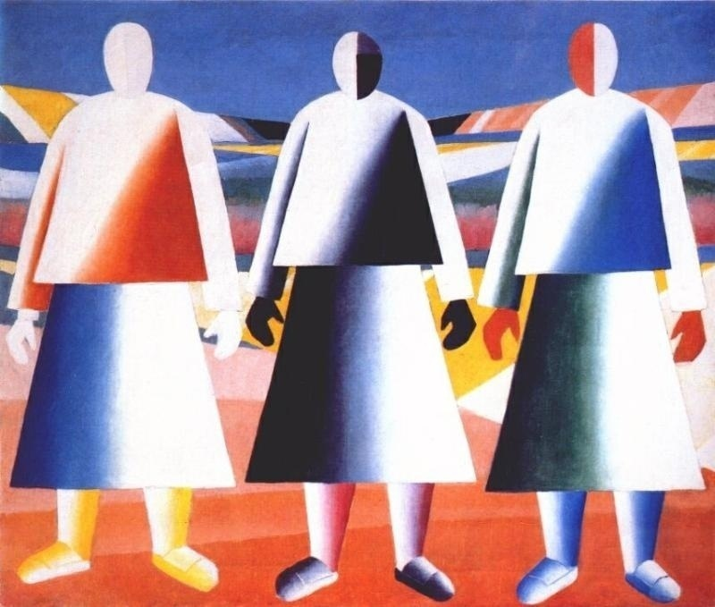
Рис. 5. К. С. Малевич. Девушки в поле. 1928-1932. Холст, масло, 106 х 125. Государственный Русский музей (далее ГРМ).

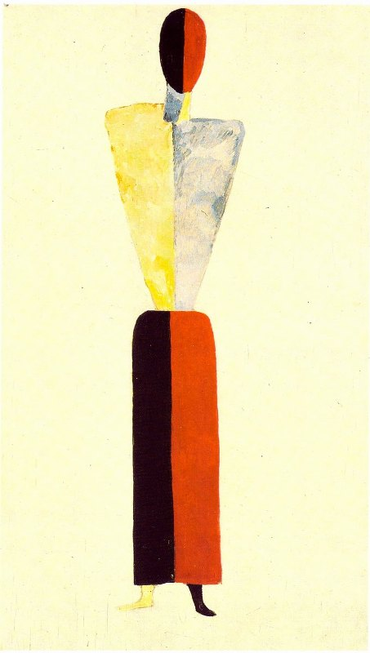
Рис. 6. К. С. Малевич. Девушка на белом фоне. 1928-1932. ГРМ.

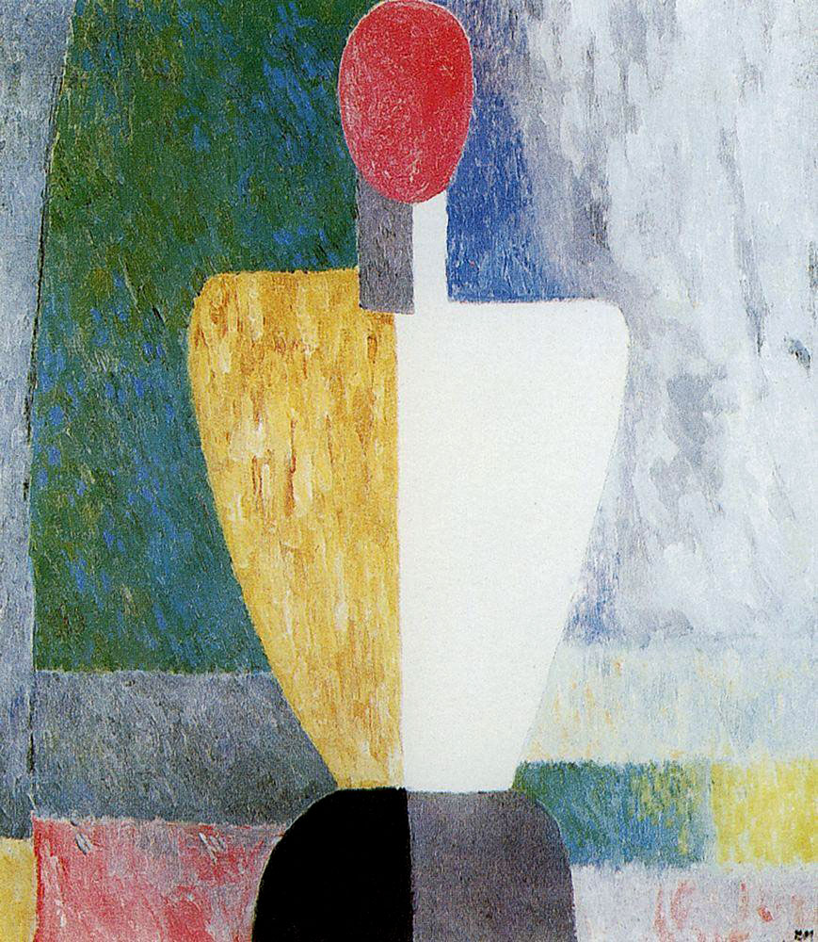

Рис. 7. К. С. Малевич. Торс. Холст, масло, 72 х 65. 1929. ГРМ.

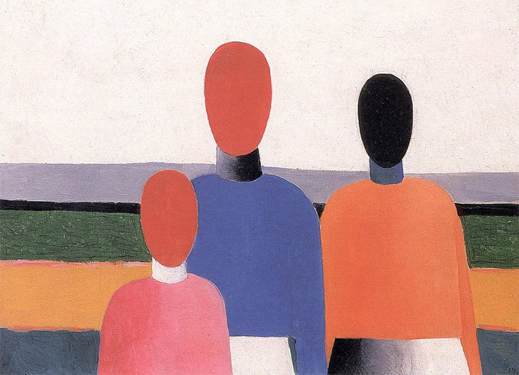
Рис. 8. К. С. Малевич. Три женские фигуры. Холст, масло, 47 х 63,5. 1928-1932. ГРМ.

Итак, пишет Малевич в трактате 1921-1922 гг. «Беспредметный мир», передовое искусство пришло «к полной беспредметности... , к пустыне, в которой нет ничего, кроме ощущения пустыни. Художник освободился от всех идей – образов и представлений и проистекающих от них предметов». Освобожденное от реальности искусство стало, по мысли Малевича, миром ощущений, выражаемых через яркие локальные цвета геометрических абстракций. При этом сам переход в такой мир вызывает у художника смятение вследствие растворения привычного мира вещей в некую трансцендентную субстанцию из цвета и очертаний геометрических фигур: «И действительно, этот момент восхождения Искусства всё выше и выше в гору становится с каждым шагом жутким и в то же время лёгким, все дальше и дальше уходили предметы, все глубже и глубже в синеве далей скрывались очертания жизни, а путь Искусства все шел выше и выше и кончился только там, откуда уже исчезли все контуры вещей, все то, что любили и чем жили, не стало образов, не стало представлений и взамен разверзлась пустыня, в которой затерялось сознание, подсознание и представление о пространстве. Пустыня была насыщена пронизывающими волнами беспредметных ощущений. Жутко и мне было расстаться с миром образным, волей и представлением, в котором жил и который воспроизводил и принимал за действительность бытия. Но чувство лёгкости тянуло меня и довело до полной пустыни, которая стала без-образной, но только ощущением, и это стало содержанием моим. Но не голый квадрат в белом обрамлении был выставлен мною, но только ощущение пустыни, и это уже было содержанием. Искусство ушло вверх, на вершину горы, для того чтобы с него постепенно спали предметы как лживые понятия воли и представления с образа. Исчезли формы, которые видим, и в которых заключены образы тех или других ощущений... И может быть, в том виде Искусства, который я называю супрематическим, Искусство пришло вновь к своей первобытной стадии чистого ощущения... и лик скрытой сущности ощущений может быть совершенно противоречивым изображению, если, конечно, он совершенно без-ликий, без-образный, беспредметный».
Мы выделили жирным ключевые для нас в этой цитате понятия «без-ликий, без-óбразный», вполне приложимые как к человекоподобным фигурам картин Малевича 1928-1932 гг. , так и к кикладским «идолицам»: те и другие без лиц, они не люди, а их плоскостные проекции; поистине, «ни одно произведение, изображающее лик, не изображает человека, оно изображает только маску, через которую протекает то или другое без-образное ощущение». Эта без-ликость, без-óбразность ‒ результат вывода человека (у Малевича искусства) в Ничто (это понятие Малевич употребил чуть дальше за приведенной цитатой). То же свойственно кикладской скульптуре: здесь человек так же выведен в Ничто, ибо она погребальная, и доведен до той же степени без-ликости, без-óбразности, поскольку в нем «затерялось сознание, подсознание и представление о пространстве». Это и есть иррациональное содержание кикладских статуэток, выявляемое по их форме, подтекстовое обоснование построения в них весьма отвлеченных от реальности форм человеческого тела. Коротко говоря, по Малевичу, переход искусства во внемирные сферы обусловливает весьма отвлеченную от реальности образность; соответственно, и кикладские идолы схематичны потому, что призваны изобразить нечто трансцендентное, загробное, и это нечто связано с человеком, поскольку антропоморфно. В погребальном искусстве египтян, коптов, этрусков, ранних римлян и прочих народов в скульптурном или живописном человеческом облике представлена душа покойника. Это позволяет нам думать, что и кикладские идолы ‒ изображения того же плана.
В своей посконной простоте Малевич не подозревал, что затронул тему трансцендентного, одну из важнейших в идеалистической философии (в особенности у Иммануила Канта), включая философию искусства. За десяток-полтора лет до его «Беспредметного мира» вопросы трансцендентного, в том числе в изобразительном искусстве, рассматривали профессиональные философы и эстетики Вильгельм Воррингер, Эдмунд Гуссерль, к трудам которых мы и перейдем в следующем параграфе. Здесь же обратим внимание на свойственный равно кикладским статуэткам и картинам Малевича 1928-1932 гг. ярко выраженный схематизм, в связи с чем обратимся к соображениям польского философа и эстетика Романа Ингардена, ученика Э. Гуссерля, о схематизме в художественных произведениях, которые помогут нам полнее уяснить этот аспект эстетики образов кикладской пластики. Ингарден указывает, что схематизм художественного произведения проистекает из неполноты компонентов и незавершенности изображенных в нем предметов: «Ведь предметы эти очерчены всего лишь несколькими самыми необходимыми штрихами. Об остальном же можно только догадываться, да и то не всегда – настолько это «остальное» лишено всякой определенности». Отметим, что эта схематизация не случайна и проявляется не стихийно – она осознанный художественный прием, обусловленный существующей художественной традицией, а также предназначением изделия. Но схематизм, продолжает Ингарден, также рассчитан на домысливание содержания произведения зрителем или читателем: «Ибо в самом произведении «конструирование» в известной мере не доведено до конца. И это не просто какой-нибудь недостаток или упущение, а вызвано намеченной в произведении ситуацией». И далее: «Схематичность каждого произведения ... можно обосновать соображениями общего характера. Она проистекает, во-первых, из существенной диспропорции между средствами изображения и тем, что должно быть изображено в произведении, а во-вторых, из условий эстетического восприятия произведения».
Отсюда можно заключить, что схематизм кикладской пластики ‒ «осознанный художественный прием, обусловленный существующей художественной традицией, а также предназначением изделия». Существо схематизма статуэток состоит в том, что они «очерчены всего лишь несколькими самыми необходимыми штрихами. Об остальном же можно только догадываться, да и то не всегда – настолько это «остальное» лишено всякой определенности». Таким образом, содержательная сторона кикладских статуэток богаче того, что они изображают, ибо это реальные образы, известные зрителю, который в силу личного эмпирического опыта может домысливать нечто сверх того, что изображено скульпторами. «Язык искусства предполагает прирост смысла, происходящий в самом произведении», ‒ заключил Ганс Гадамер. Также кикладские фигурки могут быть расширительно поняты зрителем через возможное иррациональное их истолкование. Сравни у Ингардена (с. 43): «Нас в какой-то степени подстерегает опасность ввести в произведение нечто в нем отсутствующее и не проявляющее себя в том своеобразном облике, который дается нам в простом, первоначальном восприятии. Даже если мы ограничимся тем, что назовем данное чувство, его качество, следует помнить, что в самом-то произведении оно не названо и что именно как неназванное ... оно выступает в качестве действующего фактора всего произведения. Оно хотя и не названо, но существует, обладает специфической прелестью того, что действует иррационально, происходит, но не охватывается мыслью». Следовательно, схематичность кикладских статуэток ‒ важная черта их образности, поскольку она предоставляет возможности к умозрительному расширению их художественных и смысловых функций. Полагаем, именно погребальному предназначению обязан их необычный, сравнительно с натуральной человеческой фигурой, вид: хоть и «неназванное ... , оно (заупокойное предназначение) выступает в качестве действующего фактора всего произведения», и этот фактор иррационален.
В итоге можно заключить, что схематизм кикладских статуэток отнюдь не обусловлен отсутствием технического мастерства у кикладских скульпторов или трудностью обработки мрамора, как полагают некоторые ученые, ‒ это осознанный художественный прием, обусловленный предназначением статуэток для иррационального загробного функционирования. Это обычная для искусства констатация универсального закона единства содержания и формы: статуэтки предназначены для бытования в загробном мире, по этой причине они изображают собой, так сказать, загробную ипостась человека, как мы заключили только что ‒ его душу.

3. Понимание имманентного содержания кикладской пластики через анализ геометрической формы В. Воррингера.

Поначалу по новой дадим описание кикладских статуэток, на этот раз отметив их геометрику, схематизм, линейность. Их типология разнообразна, однако господствует (как сказано, ⁹/₁₀ от общего числа) стандартный тип. Это обнаженные женщины в рост, грудь обычно небольшая, внизу живота треугольник лобка; руки сложены на животе, кистей нет (это культи), правая всегда под левой. Головы овальные, часто удлиненные, слегка или порой сильно запрокинутые назад, лежат на удлиненных цилиндрических шеях не прямо, а на затылках, так что фигурки (в стоячем положении, как ныне в музейных витринах) обращены лицом кверху. На лицах изображен лишь нос, обычно тоже удлиненный. «Описать его лицо не берусь, потому что лично я вижу там один только нос». Он располагается посредине личины, либо внизу или вверху ее. Как сказано, иногда встречаются остатки нарисованных красной краской глаз, рта, ушей, волос на лбу, украшений, есть точечная татуировка на щеках, под подбородком, в верхней части позвоночника. В инвентаре некоторых погребений найдены минеральные краски, так что такая раскраска фигурок могла быть какой-то специфической частью погребального ритуала. Ноги обычно расчленены небольшим ровиком, редко сквозной прорезью. Бедра иногда хорошо выражены, обычно же аккуратно соотносятся с шириной плеч. Толщина фигурок относительно их высоты и ширины минимальна, но от плеч к бедрам, т. е. сверху книзу, профиль слегка утолщается в соответствии с натуральным женским телом. Пропорции частей тела разные: корпус и ноги правильно соотносятся с высотой фигуры, как в натуре, но шея и головы часто удлинены. Оборотная сторона от шеи до бедер представляет собой прямую и гладкую доску, ноги от бедер обязательно слегка согнуты в коленях. При общей концепции построения ни одна статуэтка не повторяет в точности другую, все они индивидуальны, как индивидуален каждый человек.
Как сказано, для большинства канонических изображений характерна линейная стилистика, в них крайне схематично передано устройство человеческого тела. Наша задача – выяснить причины именно такого художественного решения, принятого их мастерами, и отчасти мы получили разъяснения с помощью некоторых постулатов теории супрематизма К. Малевича и наблюдений Р. Ингардена. Теперь обратимся к эстетике геометризма, разработанной Вильгельмом Воррингером. В целом кикладские статуэтки ‒ это искусство примитива вследствие господствующего в их построении геометризма и линейности форм. Они сконструированы в основном из геометрических фигур ‒ треугольника (нос, лобок, есть и тип статуэток с треугольным корпусом), прямых линий (плечи, руки, две параллельные линии складок живота, разделяющий ноги ровик), плоскости (спина), овала (голова), цилиндра (шея). Несколько иначе трактованы бедра и ноги: обычно они слегка округлы, как и грудь, в особенности, если расчленены прорезью; этим частям тела свойственна некоторая пластичность. Такая негомогенная трактовка форм придает фигуркам двойственный облик: вследствие пластичности бедер, ног и грудей они изображают в этих частях реальных женщин, но ввиду господствующего схематизма это в основном их проекция, условное воспроизведение женского облика, художественный образ с неявным содержательным подтекстом. Отчасти понять этот подтекст помогает анализ геометризма в искусстве, проведенный Воррингером в книге 1908 г. «Abstraktion und Einfühlung. Ein Beitrag zur Stilpsychologie» ‒ «Абстракция и вчувствование. К психологии стиля».
В ней он обратился к выявлению существа первобытного и восточного орнаментального искусства; у него есть несколько оттенков смысла в термине «абстракция» ‒ это главным образом линейный геометрический орнамент, отчасти и примитивное искусство в целом. Заметим, что и все орнаменты на разнообразных кикладских вещах геометрические, так что соображения Воррингера целиком применимы к ним. По его мнению, Einfühlung (это переводят как «вчувствование», «одухотворение», ср. Fühlung «чувство, ощущение») ‒ свойство западного искусства, начиная с древней Греции, отличающееся связью с жизнью, с реальностью, тогда как восточная художественная традиция культивирует нечто противоположное ‒ не одухотворенное и не связанное с реальностью орнаментальное геометрическое искусство, ‒ Abstraktion. Заслуга Воррингера состоит в проникновении в суть такой изобразительной системы, в которой нам интересен ряд его наблюдений. Исходя из посылки, что абстракция и одухотворенность ‒ два этапа в развитии искусства и что первая свойственна ранним его стадиям, вторую создали греки, Воррингер связывает абстрактность изображения с потусторонним (в его терминологии «неорганическим»), которое находится за пределами реального мира (в его терминологии «органического»). При этом «всякое трансцендентальное искусство стремится к дезорганизации органического, т. е. к переводу изменяющегося и условного в безусловную необходимость. Но человек в состоянии воспринимать такую необходимость только в великом потустороннем ‒ когда он пребывает по ту сторону жизни в мире неорганического. Это привело его к застывшей линии, к мертвым кристаллическим формам». Сказано будто впрямь о кикладской пластике погребального, т. е. потустороннего, предназначения. Такой форме, продолжает Воррингер, свойственна и символичность: «абстракция ‒ это средство, с помощью которого воспринимаются, распознаются и обобщаются все видимые формы, принимая символическое значение». Далее абстрактная форма (подразумевай ‒ геометризм), определенней увязывается Воррингером с потусторонним миром: «тяга к абстракции находит свою красоту в неорганическом, отрицающем жизнь... , порыв к абстракции ‒ следствие великого внутреннего беспокойства человека, вызванного явлениями внешнего мира и соотнесенного в религиозном отношении с сильно трансцендентальным окрашиванием всех представлений».
Эти положения Воррингера вполне применимы к кикладским статуэткам, раскрывая обусловленность их геометризма связью с потусторонним, что вполне соответствует устанавливаемой по археологическим показаниям их связи с заупокойным культом. Геометрические формы безжизненны, холодны, мертвы, отсюда их частое присутствие на вещах, относящихся к погребальной сфере (яркий образец чего геометрические дипилонские вазы Аттики). С этим связан и второй аспект абстракции, выявленный Воррингером ‒ ее трансцендентность, т. е. принадлежность к иному миру на уровне сознания, находящемуся вне опыта. Поскольку погребальный обряд ‒ часть религиозного сознания, подобного рода трансцендентальностью «окрашены» все иные представления; в отношении фигурок кикладян это положение Воррингера означает не материальное их содержание, т. е. это не изображения покойников, а нечто трансцендентное ‒ постижимое лишь сознанием; например, это могут быть души умерших. Что речь идет применительно к содержательной стороне кикладской пластики о нематериальной субстанции, может указывать и следующее его суждение: «В тенденции к абстрагированию интенсивность стремления к отчуждению достаточно велика и более последовательна. Оно характеризуется здесь не как стремление к выделению своей собственной индивидуальности, что имеет место в случае потребности в одухотворении, а как стремление путем созерцания необходимости и индивидуальности избавиться от случайности человеческого бытия вообще».
В анализе Воррингера получают объяснение и отмеченные выше двухмерность и плоскостность кикладских статуэток: он видит в искусстве примитивных народов (первобытных, скажем мы) «стремление избавить отдельный объект внешнего мира, поскольку он представляет собой интерес, от его зависимости и связи с другими вещами, вырвать его из хода событий, сделать абсолютным... приближением изображения к плоскости ... , ибо трехмерность представляла наибольшее препятствие для понимания объекта как замкнутой материальной индивидуальности». Это означает, что плоскостность статуэток обязана не техническим приемам кикладских скульпторов, не их способам обработки мрамора, а сущности статуэток как погребальной пластики.
Выше мы отметили, что двойственность построения формы кикладских статуэток (при господствующих линейности и схематизме ногам и грудям свойственна некоторая пластичность) придает им двойственный облик: с одной стороны, они изображают реальных женщин, но с другой это в основном их проекция, условное воспроизведение женского облика, художественный образ с неявным содержательным подтекстом. Отчасти понять этот подтекст помогает также анализ гравюры Альбрехта Дюрера «Рыцарь, Смерть и Дьявол» основоположником феноменологии Эдмундом Гуссерлем, который проиллюстрировал им разность нормального восприятия и перцептивного, т. е. осознания возможного, вероятного и тому подобного. На гравюре предстают, пишет он, «проведенные черными линиями и нераскрашенные фигуры ‒ «рыцарь на коне», «смерть», «дьявол». В эстетическом созерцании мы не обращены к ним как объектам ‒ мы обращены к ним как репрезентированным «в образе», точнее как «отображенным» реальностям... Сознание же «образа» (маленьких темных фигурок, в каких... благодаря сходству «отображенно репрезентируется» иное), сознание опосредующее и делающее возможным отображение, ‒ это и есть пример модификации нейтральности в отношении восприятия. Отображающий образ-объект ‒ он не пребывает перед нами ни как сущий ни как не-сущий, ни в какой-либо иной модальности полагания, или же, лучше сказать, он сознается как сущий, но только как как бы-сущий в модификации нейтральности бытия». Равным образом и кикладские статуэтки воспринимаются в качестве сущих и как бы-сущих, это действительно «отображенные» реальности, но «в модификации нейтральности бытия». Последнее означает, в соответствии с существом феноменологии Гуссерля, трансцендентальную редукцию к чистому сознанию, чистому Я. Кикладские статуэтки, при несомненной связи с погребальным обрядом, сущие и как бы-сущие, представляют собой подобия людей, их загробные проекции, духи. Они воистину «маленькие темные фигурки, в каких... благодаря сходству «отображенно репрезентируется» иное». И это трансцендентное «иное», представленное в виде человеческих образов, во всеобщей истории изобразительного искусства воплощает собой души людей, их нематериальные подобия (в погребальной пластике и живописи египтян, микенцев, этрусков, римлян, в христианском искусстве и т. д. ). Такого рода и кикладские фигурки. В этом разгадка той их особенности, что каждая из них индивидуальна ‒ она отражает индивидуальность каждого человека, каждая статуэтка представляет собой материализованную в мраморе его внутреннюю проекцию ‒ это его дух, душа. Разумеется, сей дух воспроизведен не портретно, в отличие, например, от погребальной же египетской или ранней римской пластики, но условно, в рамках сконструированной кикладскими мастерами, вероятно, в соответствии с воззрениями кикладян на образную видимость души, челевекоподобной схематической модели.

4. El Viaje del Alma. Учение Платона о душе.

Итак, с разных сторон мы получили подтверждение археологической данности ‒ связи фигурок с погребальным культом кикладян, т. е. с областью иррационального, со сферой трансцендентного, отсюда их предназначение в качестве репрезентаций душ умерших людей; как увидим далее (§ 5), представление их в женском образе связано с женским родом слова «душа» в языке кикладян и другими обстоятельствами. Хотя основная масса стандартных статуэток принадлежит к схематическому типу, они обладают и некоторыми индивидуальными подробностями, но в целом это не портретные, а имперсональные изображения, в изобразительном отношении, так сказать, женщины вообще. Тем не менее, присутствие фигурок в индивидуальных и семейных могилах указывает на связь с конкретными людьми, конкретной семьей. Отсутствие же портретного сходства вполне поясняется боязнью распространенной в древности, средневековье и даже наши дни черной магии – например, изготовления восковой или деревянной фигурки проклинаемого человека, которую пронзают иголкой. Отсюда имперсональность кикладских фигурок ‒ она обусловлена опасением возможного причинения вреда покойному посредством черного волхвования его врагами или просто недоброжелателями; поскольку же образ покойника обезличен, причинить ему вред нельзя. Страх кикладян в этом отношении доходил до такой степени, что наряду со стандартными статуэтками были распространены также вовсе неузнаваемые изображения скрипкообразной и крестовидной формы (подобия человеческой фигуры с геометрическими обрубками головы и конечностей). О магических действах кикладян с фигурками в ходе погребального обряда свидетельствует и то обстоятельство, что у многих из них, найденных в могилах, предварительно отбили ступни или голени, порой и головы, затем уложили с этими отбитыми членами в могилу, в чем явно усматривается стремление воспрепятствовать возвращению покойника домой. Ноги статуэток обычно слегка согнуты, что соответствует главенствующему в бронзовом веке скорченному положению покойников; это очередное свидетельство связи статуэток с погребальным культом.
Покалеченные ноги означают: то, что фигурка воплощает, не должно ходить. Это тем более так, что почти все они изображены не с плоской стопой, а вытянутой ‒ это поза полета: так птицы подбирают ноги, вытягивая их вдоль тела к хвосту. Люди не летают, а вот дух их, по народным поверьям, в силу своей эфирной субстанции, летает, так что кикладские статуэтки действительно представляют собой изображения душ покойных (ср. христианское выражение, идущее из античности, «отлетела душа к богу»). Отметим, что данные обстоятельства предоставляют нам ключ и к пониманию отсутствия ушей, рта, глаз: то, что изображает фигурка, не должно слышать, говорить, видеть. Нос же есть, и это обусловлено взаимосвязью понятий: в разных языках, как в греческом или русском, существительные «душа», «дух» произведены от глагола «дышать». Наличие у кикладских фигурок только носа ‒ яркое свидетельство репрезентации ими душ покойников: душа не бездыханна, по самому смыслу слова и понятия души она должна дышать, иначе она не душа. Это представление кикладян наивно даже для древности: к примеру, существенно более развитая в этом отношении загробная мифология египтян запечатлена в «Ритуале Аменхотепа I». После принесения жрецом жертв покойник вновь обретает возможность пользоваться этими органами; жрец взывает к нему: «омой руки свои, отверзни уста свои, внимай ушами своими, зри очами своими, говори ртом своим». То же в других погребальных «Текстах саркофагов»: «мои глаза отверсты и уши отверсты... , узы, что на моих устах, сняты», «я не становлюсь слепым, я не делаюсь глухим», «я ем своим ртом, я двигаюсь следом». В египетской книге II-I тыс. до н. э. «О том, что в преисподней» говорится, что владеющий магическими формулами покойник «находится в состоянии просветления души, он владеет своими ногами, он никогда не входит в место уничтожения, он выходит (из загробного мира), сохраняя свой (земной ) облик и дыша, в положенное время». Стало быть, и с этой стороны отсутствие на голове кикладского идола всего, кроме носа, означает, что он представляет собой не покойника, а его образ ‒ человекоподобную проекцию, душу. Только в таком ключе могут получить объяснение абсурдные иначе кикладские изображения сидящих мужчин с кубком в вытянутой вперед рукой, так называемых тостующих: судя по позе, они произносят «тост», но рта у них нет ‒ как у всех, только нос, они тоже из числа репрезентаций покойников, как и стандартные статуэтки; это души людей специфической профессии, может быть, жрецов, в обязанности которых было произнесение разного рода доктринальных и прочих формул, заклинаний (как, например, у римских авгуров). И прочие нестандартные статуэтки флейтистов и арфистов отображают музыкальную профессию конкретных покойников, а упоминавшиеся в § 1 фигурки с выпуклым животом в свете нашей трактовки существа кикладской пластики не связаны с культом плодородия ‒ это изображения душ умерших беременных женщин.
Отбитые ноги положенной в могилу фигурки (ящичная могила кикладян символизирует загробный дом покойного) означают, что душа покойника не вернется домой; собственно, для этого и вытягивали вертикально стопы фигурок ‒ чтобы душа его улетела, а для вящей убедительности еще и калечили ноги. Ср. жалобу покойника в новогреческом погребальном плаче из Олимпии: «четыре колонны моего дома, я желаю вам доброй ночи; скажите моей супруге, что я более не взойду к ней (на ложе) ночью; четыре колонны моего дома, я желаю вам счастья, скажите моему отцу, что я более не приду домой вечером». Это всеобщее у человечества во всем времени и пространстве проявление страха перед покойником; даже мы, повинуясь традиции, закрываем глаза покойнику ‒ чтоб он не видел дороги домой. Ограничимся еще лишь одной параллелью с Севера Евразии: у ненцев ХХ в. в ходе погребальной церемонии родственник или шаман обращается к умершему со словами: «Ты отправился в свою землю, иди своей дорогой и не приходи к нам». Ненцы клали в могилу необходимые покойнику в другой жизни вещи, прежде всего нарты, но ломали их, чтобы покойник не приехал обратно из потустороннего мира. Они тоже делали простые деревянные изображения умерших, настолько примитивные, что пол определялся по одежке, но оставляли их дома для почитания, подобно римским ларам.
Полагаем, для установления существа кикладских идолов важно уже отмечавшееся обстоятельство, что ни один из них не походит в точности на другого, нет ни одной пары одинаковых изделий, все они разные даже при установленном факте, что ряд их сделан в одной мастерской и одним мастером. Подобно живым людям все они отличаются индивидуальностью, откуда заключаем, что фигурки своей квази-«персональностью» соответствуют погребенным людям. Как сказано, почти все изображения женские, но встречаются они равно в мужских и женских захоронениях, следовательно, суть их не в соответствии физическому облику или полу покойника, а в том, что свойственно людям обоего пола – в их душе, т. е. в виде антропоморфных фигурок, каждая из которых индивидуальна, изображены души конкретных покойников. Ибо «первобытное сознание, как ни вообразительно его содержание и как ни условны его конструктивные методы, организует воображаемый мир с помощью реально существующих форм действительности». В нашем случае, как в мифологии и изобразительном искусстве других народов, воображаемая душа изображается в форме условной женской фигуры.
В связи с этим отметим, что погребальные обряды крито-микенских греков, по свидетельству археологов, в определенной мере воспроизводят обряды местного населения III тыс. , хотя греки не автохтоны, а пришельцы начала II тыс. Они устанавливали над могилой памятный знак, обычно в виде каменной стелы. Так, стелы погребального круга А XVI-XII вв. до н. э. в Микенах с чистым полем или орнаментальным рельефом выполняли простую функцию памятного знака на месте погребения, но при этом рядом с ними стоят и редкие стелы с изображением человеческой фигуры, в этих же могилах захоронены портретные воспроизведения нескольких покойников в виде посмертных масок. Это маски-двойники погребенного, его портретно запечатленная душа (см. далее о римском гении как портретном воплощении души). А греки VIII-VII вв. до н. э. (напомним, это новое население страны, не микенско-гомеровскиие ахейцы) уже в массовом порядке ставят над могилой каменную стелу с рельефным изображением покойника, отвлеченное от его реального внешнего вида, а порой и столь же условное статуарное изображение – курос. Персонализируют покойника лишь надписи на надгробных стелах: в них упомянуты его имя, часто отчество и прочее; в VI в. до н. э. появляются уже пространные эпитафии с различными подробностями о покойном. «Если мертвый человек может помнить свое имя, кто он был и кем он был, он все еще отчасти сам собой. Вероятно, это та причина, по которой мы пишем имена мертвых так отчетливо на могильных стелах». По существу такой же характер отвлеченной персонификации покойного имеют и кикладские фигурки, но с той существенной разницей, что они закладывались внутрь могилы и олицетворяли душу покойника. В том и другом случае уместна аналогия с представлением гомеровских поэм об антропоморфных душах, существующих в подземном мире: они имеют облик умерших людей, они ведут разговоры со спустившимся в Аид Одиссеем, они пьют кровь (Odyssea, XI, 37 sq. ), так что сами отчасти материальны, но не так, как плоть, а как материален дым; ср. греч. θυμός «дыхание жизни, душа, чувства» и пр. , но его этимологические соответствия имеют значение «дым» ‒ лат. fumus, др. инд. dhūmaḥ, др. слав. дымъ. Хорошо по этому поводу высказалась Эмили Вермиел: «душа (ψυχή) реальна, не фикция», «когда душа понималась телесной, она была миниатюрной репликой индивидуума», «эта ψυχή естественно не может быть бесплотной в искусстве». Душа – это существо личности, ее персональной индивидуальности, и потому она сохраняет частичную материальность, а изображенная в скульптуре, получает полную материальность.
Изложенные обстоятельства позволяют заключить, что у кикладян III тыс. души умерших людей изображались в виде мраморных женских фигурок, представленных в отвлеченном виде, чисто схематически. В мифологическом сознании первобытных греков и римлян «есть две души: так сказать, духовная, anima, и телесная, genius. Эта телесная душа смертна и соответствует всеми физическими чертами человеку, которому принадлежит. Следовательно, гений изображается в виде портрета определенного человека». Так у египтян и римлян; например, в египетской пластике того же III тыс. , тоже погребальной по предназначению, статуи воспроизводили покойников портретно – они их ка, души и тела-двойники. Но кикладская статуэтка как изображение души человека в виде женской фигурки представляет собой его anima – обезличенную духовную индивидуальность. Укажем этому несколько позднейшую аналогию: на микенской расписной урне XIII в. до н. э. представлена отлетающая кверху душа погребенного человека в виде женщины со сложенными на животе руками. Она отличается от кикладских статуэток наличием
крыльев и бóльшим подобием реальной женщине.
Предназначение изображений душ у кикладян, на наш взгляд, поясняется платоновским взглядом на посмертную участь человека и его души, в связи с чем приведем наблюдение О. М. Фрейденберг (с. 35): римский «гений есть то же, что душа, душа в значении жизни, второго аспекта смерти. У античных народов души живут на том свете, в преисподней. Однако Платон показывает рождение души где-то в царстве, соответствующем преисподней, – <на> небе. Души отсюда отправляются в жизнь, а затем возвращаются в преисподнюю, где им присуждается двойная участь: либо ход вверх, на небо, в свет, либо ход вниз, в преисподнюю, во мрак. Два рода душ всегда распределяются как души-свет и души-тьма. Вот в таком значении одной из душ, души жизни, связанной со смертью, в значении греческой ψυχή (жизнь-душа) следует понимать римского гения ... В платоновском «Федоне» (107d) δαίμων совершенно слит с человеческой душой, как ее двойник, водитель души в место загробного суда, как своего рода гений в функции смерти, доставшейся человеку еще при жизни». И далее (с. 38): «Таким образом, душа могла метафорически выражаться в виде двойника, судьбы, доли, гения и многого другого, и каждая из этих метафор, в свою очередь, дублировалась другими метафорами». На наш взгляд, вот такая душа (ψυχή) покойника, сопровождаемая ее загробным двойником δαίμων (сие слово и мужского и женского рода), метафорически изображалась у кикладян в виде женской фигурки. Этому соответствует стойкое представление Гомера, что в Аиде находятся душа (ψυχή) и образ-изображение (εἴδωλον) покойника (Ilias, XXIII, 104). Они слиты воедино, так что Одиссей, спустившись в Аид, видит всех своих погибших товарищей, они там ‒ их души, ψυχαί (Odyssea, XI, 387 ‒ Агамемнон; 467 ‒ Ахилл и другие). Для нашей темы весьма примечательно словоупотребление в стт. 601-603 этого эпизода, в которых Одиссей говорит о Геракле: «Затем я заметил (или «узнал» ‒ εἰσνόησα) жизненную силу (βίην) Геракла, его εἴδωλον (призрак); а сам он средь бессмертных богов наслаждается изобилием да имеет прекрасноногую Гебу». Геракл по происхождению полубог-получеловек, рожден от Зевса земной женщиной Алкменой, после смерти за выдающиеся подвиги отец перенес его на Олимп, но призрак земной части Геракла томится в Аиде (подробно эту тему развил Лукиан в диалоге «Диоген и Геракл»). А посмертную судьбу Алкмены, царицы Тиринфа и своей возлюбленной, Зевс смог улучшить лишь тем, что поместил ее в Элизиум и выдал там замуж за судью Радаманта. Это превосходная иллюстрация к представлениям ранних греков о посмертной участи земного человека, и в особенности о том виде, в котором он пребывает в загробном мире ‒ εἴδωλον, что понимается ими как «призрак, тень, отображение, подобие, образ, изображение». А δαίμων (множ. число δαίμονες) в ранней греческой мифологии (Гесиод), у поэтов, трагиков и философов VI-V вв. до н. э. ‒ это души людей древнего «золотого века», людей того времени ‒ и живых (Hesiodus, Erga, 122) и мертвых (Plato, Res publica, 302a). Это вполне может быть аллюзией на догреческое население, так как в разных мифологиях «золотой век» связывается с автохтонами (к примеру, таковы Адам и Ева, жившие в «золотом веке» до грехопадения).
Не исключено, идея Платона о даймоне как водителе души в загробном мире, по причине того, что с нею он/она (даймон) слит(а), позволяет также предполагать, что положенная в могилу с покойником, душа-фигурка могла быть его репрезентацией в загробном мире. Рассмотрим в связи с этим функции даймона у Платона. В «видении Эра», поразительно странном рассказе, которым завершается величественный трактат «Государство» (§ 614-620), души (ψυχαί) живых и мертвых избирают для себя соответственно земную и посмертную участь, «и когда все души выбрали себе ту или иную жизнь (βίους «жизни»), они в порядке жребия стали подходить к Лахесис. Какого кто избрал себе даймона, того она с ним и посылает как стража жизни и исполнителя сделанного выбора. Прежде всего этот страж ведет душу к Клото, под ее руку и под кругообороты вращающегося веретена: этим он утверждает участь (μοίραν), какую кто себе выбрал по жребию. После прикосновения к Клото он ведет душу к пряже Атропос, чем делает нити жизни уже неизменными». Как видно, тут даймон и при жизни человека и по смерти выполняет функции «хранителя жизни» (φύλακα τοῦ βίου) и «исполнителя избранной человеком доли» (ἀποπληρωτὴν τῶν αἱρεθέντων). В диалоге «Федон» (107d) Платон говорит о «даймоне каждого человека, который достался ему в жизни», этой и загробной; в «видении Эра» уточняется: «не вас получит по жребию даймон, а вы себе его изберете сами», т. е. даймон отчасти и свойство человека, избранная им самим судьба. При этом, однако, оговоримся: поскольку кикладские статуэтки намеренно калечились, они не могут быть изображениями даймонов людей в функции их водителей по потустороннему миру.
Упомянутый рассказ Эра может дать ключ к пониманию и того, что еще не нашло разъяснения ‒ обязательному расположению левой руки кикладской фигурки над правой. В «видении Эра» три Мойры, вершащие судьбы людей, восседают на тронах перед веретеном, сложным механическим устройством из 8 кругов, и каждая вращает свой круг, напевая вместе с Сиренами: Лахесис поет о прошлом человека, Клото о настоящем, Атропос о будущем. При этом Клото вращает правой рукой наружный обод веретена, Атропос левой рукой касается внутреннего обода. Атропос «заведует» будущей жизнью, которая тут олицетворена левой рукой, так что верхнее положение левой руки кикладских статуэток, если такое сопоставление верно, может быть символическим указанием на связь их предназначения с будущей жизнью покойного. Тут необходимо отметить, что у древних грань между жизнью и смертью была тоньше, нежели у нас, современных людей. По словам О. М. Фрейденберг, «нужно полностью отрешиться от наших современных взглядов и понять, что первобытный человек вообразительно жил в особом мире, не нашем реальном. Это не был ни тот свет, ни этот. Субъект («я») и объект («он») одновременно, он представлял собой особый план, особый сценарий природы-человека, ареальный, сочетание жизни и смерти ... Можно с известными оговорками сказать, что мифотворческое сознание конструирует мир на том свете и смерть принимает за план жизни». «Смерть есть рождение», резюмирует она. «Смерть как ковчег Ничто хранит в себе существенность бытия», вторит Мартин Хайдеггер. «Возрождение нового человека через смерть и страсть», добавляет Умберто Эко. Смерть рассматривалась как начало жизни, и самое наглядное представление об этом странном для сознания человека XX-XXI в. постулате дает скорченный обряд погребения у кикладян (он универсален для всех культур бронзового века) ‒ это поза зародыша в материнском лоне. Она означает, что покойник не аннигилировался, он возродится. Но ведь как раз об этом повествуется в «видении Эра»! Все это соответствует нашему пониманию статуэток как изображению душ умерших людей.
Наше сближение мифологии кикладских статуэток с представлениями Платона о душе могут показаться малообоснованными с точки зрения хронологии ‒ их разделяет по меньшей мере полторы тысячи лет. Однако, во-первых, погребальные воззрения консервативны, весьма традиционны и сохраняются не только веками, но и тысячелетиями. Так, мы уже упоминали отмечаемую археологией связь микенского похоронного обряда с традициями населения Эгеиды бронзового века. И в отношении кикладских статуэток имеются схождения. Отсутствие на их лицах глаз и рта находит соответствие в обычае гомеровских греков закрывать глаза и рот покойнику. Глаз и рта у покойника не должно быть, дабы он не видел пути к живым и не будоражил их голосом (см. выше). Во-вторых, учение Платона о душе ‒ кладезь глубинных и потому намного древнее V в. до н. э. народных представлений; достаточно упомянуть его «видение Эра» ‒ удивительный рассказ о потустороннем избрании людьми своей судьбы и переселении душ, неведомый греческой античности и потому, бесспорно, заимствованный из догреческих верований. Равным образом Платон первым поведал нам об Атлантиде, которая после раскопок на острове Фера оказалась сохраненным в народной памяти процветавшим городом микенской эпохи, который ок. 1500 г. до н. э. был засыпан вулканическим пеплом, подобно позднейшей Помпее. Фера как раз кикладский остров, так что этим примером мы получаем привязку рассказов Платона о древности к Эгеиде. По существу, в «видении Эра» раскрыто в подробностях то представление о двух путях посмертного исхода душ, которое намечено в диалоге «Федр» (248а-249d). Тут Платон изобразил небесный и земной путь человеческих душ: те, что уподобились богу, «поднимаются в занебесную высь и носятся в круговом движении по небосводу», те же, кто оказался без божественных качеств, «жадно стремятся кверху, но это им не под силу, и они носятся по кругу в глубине, топчут друг друга, напирают, пытаясь опередить одна другую. И вот возникает смятение... , многие калечатся, у многих часто ломаются крылья... ».
Этот рассказ Платона позволяет понять еще две особенности кикладских статуэток. Его представление о вознесении благой души на небо дает ключ к пониманию поднятых кверху лиц кикладских статуэток: они глядят на горний, небесный мир, этим они выражают устремленность к благой посмертной участи душ покойников ‒ возвращению их в место своего возникновения на небе, а не схождению во тьму подземелья. Также с помощью этого представления о борьбе душ покойных людей за место под солнцем можно объяснить крайне странный комплекс с острова Керос – уникальное и загадочное скопление фигурок в местечке Даскалио Кавос: тут множество их разбито вдребезги и при этом нельзя собрать ни одной в целости. Это явный locum sacrum, место перехода душ в горнюю высь, исполненное символической борьбы их за свою благую небесную участь. Тут найдена половина известных ныне кикладских фигурок (по числу фрагментов), так что в пределах Кикладского островного архипелага это эпицентр их узуса, как считается, святилище.

5. Немного лексики и ономастики.

Хронологический континуум в Греции от культур бронзового века до архаики документирован разными данными материального и духовного плана. Что до материального плана, то в интересующем нас аспекте мы уже ссылались на взаимосвязь греческого микенского погребального обряда с традицией бронзового века. В духовном плане наше внимание привлекает слово ψυχή, которым уже с гомеровского времени обозначалась душа умершего человека (например, Odyssea, XI, 37, 51, 84 etc. ). С ним связаны глагол ψύχω «дуть, дышать», также «охлаждаться, остывать», и прилагательное ψυχρóς «холодный» и пр. , в том числе метафорическое значение «мертвец, труп», см. Sophocles, Antigona, 88: «ты слишком горячишься по поводу холодного (охладевшего)», т. е. трупа. Слова эти негреческие, ибо у них нет удовлетворительных индоевропейских соответствий. В таких случаях специалисты обоснованно думают о заимствовании из догреческих языков, т. е. из лексики разнообразного населения, индоевропейского и неиндоевропейского, обитавшего на островах Эгеиды и юге Балканского полуострова до прихода греков, которые первый раз появились тут ок. XVIII в. до н. э. (крито-микенцы, ахейцы), второй раз в XII-XI вв. до н. э. (исторические греки). В греческом лексиконе много таких заимствований, это главным образом культурная лексика, так как местное население в культурном отношении стояло существенно выше пришельцев. Ничего необычного в заимствовании греками слова «душа» у местного населения нет; например, немецкое Seele, английское soul «душа» и другие соответствия образуют только германский круг слов, самое древнее из которых готское saiwala «душа», так что прагерманцы у кого-то заимствовали его, возможно, у финно-угров, у которых переняли ударение слов на первом слоге. Обратим внимание, что упомянутая группа из трех однокоренных слов содержит понятия «душа» (ψυχή) и «мертвец» (ψυχρóς) и что именно это содержит кикладская могила ‒ мертвеца и фигурку, по нашему толкованию, его душу. Если добавить, что женскому роду слова ψυχή вполне соответствует изображение души кикладянина в виде женской фигурки, получаем гомогенный ряд внутренних материальных и лексических связей.
Вместе с тем изображение кикладянами души в образе женщины не обязано только женскому роду слова ψυχή, тут более глубокая связь с первобытными представлениями о матери-прародительнице мира и людей, которые свойственны тем народам, у которых хорошо выражены матриархальные черты. Так, у долган Якутии вообще нет духов мужского пола ‒ только женщины, числом 7, они хозяйки природных стихий, солнца, луны и земли. Как подательница жизни женщина нередко играет важную роль в похоронном обряде, будучи залогом продолжения жизни умершего. И у греков ведущая роль в погребальных действах принадлежала женщинам. Еще одна причина этого кроется в универсальном законе правого ‒ левого, согласно которому все мужское правое и с положительным значением ‒ свет, день, добро, жизнь и пр. , все женское левое и с отрицательным смыслом ‒ тьма, ночь, зло, смерть и т. д. По этой причине у греков похороны осуществлялись ночью, при свете факелов. Весь этот комплекс причин, полагаем, сыграл свою роль в изображении душ мертвецов кикладянами в виде женских фигурок. Выражение иррационального (души) через реальное (образ женщины), заодно и схематизм изображения, хорошо объяснила О. М. Фрейденберг: «Как образ, так и миф имажинарны (мы сейчас говорим, фантастичны) в своем содержании, но оформляются всегда в реалистических категориях, на поводу у схематически схваченных пространственных впечатлений». То же у Умберто Эко: «Не может быть взаимоотношения между нами и божественными созданиями иначе как через посредство печатей, фигур, знаков и прочих церемоний».
Вернемся к упомянутому острову Керос с его необычайным «кладом-складом» ‒ сотнями фрагментов явно намеренно разбитых фигурок (наиболее целые фрагменты ‒ это бедра с ногами до колен или щиколоток). Выше мы объяснили обычай кикладян отбивать ноги, реже головы статуэток тем, что таким способом предотвращалось возвращение покойника домой. Но для скопления на Керосе такое объяснение не подходит, это нечто иное, что мы и попытаемся понять. Поэтому пока удовлетворимся заключением, что тут располагалось святилище и остров был эпицентром какой-то разрушительной церемонии. Наше внимание привлекает название острова. Как он именовался в древности, античные источники не сообщают, впервые он фигурирует в раннесредневековых географических сочинениях. Первое упоминание дает анонимное «Измерение стадий Великого моря» V-VI вв. н. э. ‒ Κέρεια. Следующее упоминание в анонимной же «Равеннской космографии» (V, 21) VII-VIII вв. н. э. ‒ Cerus, т. е. греческое Κέρος. Как ни странно, важней для нас имена острова в новое время, поныне, их у него два ‒ Κέρι и Κάρος. Разница в огласовках α-ε как раз и отправляет нас в античную эпоху: часть Кикладских островов (Фера, Антипатрос и др. ) населяли акающие дорийцы, другую часть экающие ионийцы (Делос, Наксос и пр. ). Таким образом, дорийцы называли остров Κᾶρος, ионийцы Κῆρος. Дорический диалект дожил до II-III вв. н. э. , ионический до III-II до н. э. , но диалектные формы географических названий античной эпохи могли сохраняться и по новое время. Вместе с тем с I-II вв. н. э. долгое ē (на письме η) стало утрачивать долготу и потому произносилось и изображалось на письме как краткое ε, откуда и появилась форма Κέρος «Равеннской космографии» из предшествующей формы Κῆρος (новогреческое Κέρι представляет собой сокращение формы Κέρεια Anonimus stadiasmus). Остается добавить, что дорийцы и ионийцы заселяли Киклады с XII-XI вв. до н. э. , тогда они и усвоили местное, как сейчас покажем, наименование острова.
Значение дорийского названия Κᾶρος и ионийского Κῆρος античной эпохи однозначно ‒ это имя божества судьбы, рока и смерти Κήρ (род. падеж Κηρός, множ. число Κῆρες, дорическое Κᾶρες, эолийское Κᾶρ), у трагиков употребляется и как существительное ‒ κήρ (род. падеж κηρός). Все это женского рода. Имя божества и существительное часто упоминают Гомер, трагики, лирические поэты и др. ; κήρ как существительное имело также значения «рана, болезнь». Кер, Керы, керы ‒ божества губительной, обычно насильственной смерти; в «Илиаде» они носятся среди сражающихся воинов подобно живым людям, уволакивают трупы в преисподнюю (эти дамы вполне сродни валькириям скандинавской мифологии). В дальнейшем они соотносятся с богинями мщения Эринниями и Мойрами: по Гесиоду (Theogonia, 211 sq. ), Мойры и черная Кера дочери богини ночи Нюкты, они «тяжко карают мужей и богов за проступки, и никогда не бывает, чтоб тяжкий их гнев прекратился» (пер. В. В. Вересаева). Тождество Керы, кер и Мойр возвращает нас к «видению Эра», где фигурируют те же Мойры, а даймонов злого рока и смерти вполне можно соотнести с керами. Это слово и имя индоевропейского происхождения, имеет соответствием хеттское ker (род. падеж kard-), латинскон cor (род. падеж cord-), греч. καρδία и др. , все «сердце»; нам важно отметить, что хет. ker употреблялось в жреческой практике, т. е. в святилищах. Как раз на острове Керосе и функционировало святилище с сотнями фрагментов статуэток. Отсюда можно заключить, что название *Κῆρος, Κᾶρος остров получил по имени богини Κήρ, Κᾶρ, по ее святилищу. У Гомера это неистовое губительное божество, и с таким его характером вполне соотносится намеренное фрагментирование статуэток; этому вполне соответствует и значение слова κήρ «рана», «повреждение»! Поскольку из сотен битых кусков не удалось собрать ни одну целую статуэтку, можно заключить, что в мастерских скульпторов изготавливали наряду с целыми фигурками также фрагментарные куски. Видимо, умершим дома или погребенным в могилы кикладянам по обряду полагались целые статуэтки вследствие целостности тела мертвеца, тогда как для почитания погибших в море (кикладяне мореплаватели) или в дальних боях можно было довольствоваться фрагментами оных, кои символизировали частичку души не сохранившегося покойника и отправлялись к Кере (керам) как их добыча, ‒ отсюда и своз их на остров в святилище Керы (кер). Такого рода «ангелов смерти» этрусские художники изображали в виде крылатых человеческих фигур на стенах склепов, микенские греки изображали Керу (керу) на погребальных ларнаках (ящиках) в виде сфинкса, но это явно заимствованный из Египта образ (на Эгейских островах львов нет). У кикладян бронзового века изображений этого божества, Керы, кажется, не было.
Все изложенные соответствия еще раз показывают правомерность нашей апелляции к «видению Эра» (отметим также явную соотнесенность имен Κήρ и Ἤρ), подтверждая тем самым обращение к учению Платона о душе для аргументации нашего понимания феномена кикладских статуэток.

Список иллюстраций
Рис. 1. Стандартные кикладские статуэтки (http://emilymrkvicka.tumblr.com/page/2).
Рис. 2. Стандартные кикладские статуэтки, типология, хронология (http://rec.gerodot.ru/kyklades/period.htm).
Рис. 3. Стандартная кикладская статуэтка, фас, профиль
(14.-Cycladic-figure-2700-2500-bce-front-and-side-views).
Рис. 4. Стандартная кикладская статуэтка, фас, оборот (https://www.google.ru/search?newwindow).
Рис. 5. К. С. Малевич. Девушки в поле. 1928-1932. Холст, масло, 106х125. Государственный Русский музей (ГРМ).
Рис. 6. К. С. Малевич. Девушка на белом фоне. 1928-1932. ГРМ.
Рис. 7. К. С. Малевич. Торс. 1929. ГРМ.
Рис. 8. К. С. Малевич. Три женские фигуры. Холст, масло, 47х63,5. 1928-1932. ГРМ.

Яйленко Валерий Петрович, доктор исторических наук, профессор; бывший профессор факультета искусств МГУ им. Ломоносова, теперь независимый исследователь, Москва. Данная работа была издана под этим же названием, но в сильно сокращенном виде, в сборнике статей: «Археология и художественное видение: исторические контексты» (М. Российский гос. Гуманитарный университет, 2019, с. 15-43). В полном виде публикуется впервые. Эпиграф взят из стихотворения Всеволода Рождественского 1918 г. «Листопад».
Укажем монографии и статьи общего плана. Doumas Chr. Early Cycladic Art. Athens, 1969. Renfrew C. The Development and Chronology of the Early Cycladic Figurines // American Journal of Archaeology. 1969. Vol. 73. Pt. 1, p. 1-32. Renfrew C. The Emergence of Civilization. The Cyclades and the Aegean in the Third Millenium B. C. Oxford, 1972. Hood S. The Arts in Prehistoric Greece. Harmondsworth, 1978. Doumas Chr. Cycladic Art: the N. P. Goulandris Collection. L. 1983. Getz-Preziosi P. Sculptors of the Cyclades. Individual and Tradition in the Third Millenium B. C. Ann Arbour, 1987. Barber R. (ed. ). The Cyclades in the Bronze Age. Worcester, 1987. Fitton J. L. Cycladic Art. Cambridge (Mass. ), 1990. Renfrew C. The Cycladic Spirit: Masterpieces from the Nicolas P. Goulandris Collection. NY, 1991. Marangou C. Eidolia: figurines et miniatures du Néolithique récent et du Bronze ancien en Grèce. Oxford, 1992. Getz-Preziosi P. Early Cycladic Sculpture. Malibu, 1994. Fitton J. L. Cycladic Art. L. 1999. Getz-Gentile P. Ancient Art of the Cyclades. Katonah, 2006. Cartwright M. Cycladic Sculpture // Ancient History. Encyclopedia. 2012 (электронный ресурс). Зинченко С. А. Введение в основы искусства Эгейского мира. М. , Берлин, 2015, с. 21-40.
Vermeule E. Greece in the Bronze Age. Chicago, 1964, p. 51 f. Thimme J. Die Religiöse Bedeutung der Kykladenidole // Antike Kunst. 1965. Bd. 8. S. 72-86. Сидорова Н. А. Искусство Эгейского мира. М. , 1972, с. 41 сл. Vermeule E. Aspects of Death in Early Greek Art and Poetry. Berkeley, Los Angeles, 1979. Renfrew C. Speculations on the Use of Early Cycladic Sculpture // Cycladica (Ed. by J. L. Fitton). L. 1984, p. 24-30. Hendrix E. Painted Early Cycladic Figures: An Exploration of Context and Meaning // Hesperia. 2003. Vol. 72, p. 405 f. Goodison L. Horizon and Body: Some Aspects of Cycladic Symbolism // Orizon. A Colloquium on the Prehistory of the Cyclades. Cambridge, 2008, p. 417-431. Mina M. Anthropomorphic Figurines from the Neolithic and Bronze Age Aegean: Gender Dynamics and Implications for the Understanding of Early Aegean Prehistory. Oxford, 2008. Vianello A. Cycladic Figurines in Funerary Rituals // BronzeAge.org. 2014. Рассматриваются эти вопросы также в работах общего плана, указанных в предыдущем примечании.
Простые схематичные фигурки имеют соответствия в Троаде и в Анатолии вплоть до Кюль-тепе (Vermeule E. Greece in the Bronze Age, p. 52).
Исключения единичны, чем подчеркивается правило. Такова, например, вполне трехмерная голова мужской статуэтки с острова Аморгос (Hood S. The Arts in Prehistoric Greece, p. 94).
Погребения кикладян эпохи неолита без инвентаря, он появляется в эпоху бронзы и довольно скромен. Рядовой образец погребения с фигурками на острове Аморгос: несколько статуэток, ожерелье, бронзовые наконечники стрел (Barber R. The Cyclades in the Bronze Age, p. 81). Из последних работ о погребальном обряде кикладян см. статьи Ф. Зафиропулу и О. Филаниоту в упомянутом сборнике докладов: Orizon. A Colloquium on the Prehistory of the Cyclades. Cambridge, 2008, p. 188-209.
Getz-Preziosi P. Risk and Repair in Early Cycladic Sculpture // Metropolitan Museum Journal. 1982. Vol. 16, p. 5-32.
Перечисляя высказанные в литературе мнения о функциях и предназначении кикладских статуэток, не принимаем во внимание гипотезу о репрезентации ими восточных божеств – Иштарь или Исиды, ибо их художественная трактовка отлична от кикладской, это разные миры по пониманию пластической формы. Спекулятивны по недоказуемости и догадки некоторых ученых, что этими фигурками разделенные по времени и пространству общины хотели-де признать и подтвердить свое культурное единство; все это надуманно, справедливо отметила Э. Хендрикс, и разбивается о тот непреложный факт, что почти все изображения обнаружены в могилах, следовательно, обслуживали заупокойный культ (Hendrix E. Painted Early Cycladic Figures, р. 405-409).
Об этом свидетельствует статистика находок И. Цунтаса на островах Парос, Антипарос и Деспотико: в 12 погребениях обнаружено до полусотни фигур; в некоторых могилах содержалось до 14 статуэток, тогда как в 540 могилах на острове Сирос найдено всего 6 штук. Из 21 не потревоженного погребения, раскрытого Хр. Думасом в Акротири на острове Наксос, лишь в 5 находились статуэтки, общим числом 8. На некрополе Агиой Анаргирой раскрыто 18 не потревоженных погребений, найдена 1 фигурка. И на трех некрополях, вскрытых К. Стефаносом на о-ве Наксос, обнаружена всего 1 статуэтка; раскопки некрополя Кампос Макрис на том же Наксосе дали 2 фигурки. Тем не менее, половина раскопанных могил была с одной или более фигуркой. Так, могила № 103 в Пиргосе на о-ве Парос содержала 14 статуэток, могила № 117 в Красадес на о-ве Антипарос дала 13 образцов, столько же и погребение XIII в Апломате на Наксосе; как правило, в могилах было по 1-2-3 статуэтки. Всего на Кикладах раскопано ок. 20 000 могил бронзового века, большинство потревоженные, в том числе «черными» археологами (заимствуем приведенные цифры из: Sotirakopoulou P. The “Keros Hoard”. Myth or Reality? Athens, 2005, p. 63-64).
Thimme J. Die Religiöse Bedeutung der Kykladenidole, S. 72 f. Hendrix E. Painted Early Cycladic Figures, р. 409. Вместе с тем резонно наблюдение Э. Вермиел, что по размерам статуэтки «скорее больше, чем куклы, и, видимо, меньше, чем сакральные изображения» (Vermeule E. Greece in the Bronze Age, p. 52).
Sachini A. Prehistoric Cycladic Figures and Their Influence on Early Twentienth Century (M. Litt. Thesis, University of Edinburg). Edinburg, 1984. Bach F.T. Shaping the Beginning. Modern Artists and the Ancient Eastern Mediterranean. Athens, 2006. Chryssovitsanou V. Les statuettes cycladiques et l’art moderne // Mythos: La préhistoire égéenne du XIXe au XXIe siècle après J.-C. (Bulletin de correspondance hellénique. Supplément, 46). Paris, Athénes, 2006, p. 337-343.
Казимир Малевич (1979, Киев – 1935, Ленинград) родился в семье рабочего сахарного завода, получил лишь начальное образование ‒ окончил в 15-летнем возрасте в 1894 г. сельское 5-классное училище. В соответствии с традицией авангарда практически не учился рисунку и живописи (кратковременные посещения рисовальной школы в Киеве и курсов Ф. Рерберга в Москве мало сказались на его творчестве), в согласии с постулатами футуризма считал все дореволюционное искусство устарелым натурализмом, не достойным внимания. Соответственно своему минимальному общему и художественному образованию ничего не читал, истории искусства не знал, ценя в ней лишь иконопись, так что по уровню знаний и развитию действительно отстоит недалеко от кикладских мастеров. Поэтому только в качестве шутки воспринимаем суждения нескольких современных культурологов (К. Ичин, А. А. Курбановский и др. ), которые усмотрели связь художественного и письменного творчества Малевича с современными ему философскими концепциями. Например, сербская филологиня Корнелия Ичин из своего Белграда увидела влияние буддизма, даосизма, религиоведения Я. Беме, феноменологии Э. Гуссерля на теоретические построения Малевича (Ичин К. Супрематические размышления Малевича о предметном мире // Вопросы философии. 2011. № 10, с. 48-56). Ничего этого Малевич не знал, все сопоставления Ичин ‒ всего лишь несколько совпадений с одноплановыми построениями модернистских теорий первой трети ХХ в. (может быть и услышанные им идеи из разговоров сведущих людей). «Манифесты выходят в эпоху, когда подобных сочинений бытовало множество, все алчут обновления, золотого века, райских услад ума. Жуткая суматоха, одни копаются в магических текстах, другие топят печку, чтобы вытопить золото, кто-то повелевает светилами, кто-то составляет секретные алфавиты» (Эко У. Маятник Фуко. М. 2012, с. 256). В соответствии с революционным духом 1920-х годов, когда было принято ниспровержение всего и вся прошлого, Малевич при всей своей необразованности умудрился столько написать теоретических трактатов, что когда их издали, набралось 5 увесистых томов (Малевич К. С. Собрание сочинений в пяти томах. М. Т. 1-5. 1995-2004). Все это самодеятельного уровня размышления и писания (он сам в анкетах называл себя «самоучкой»), существенные лишь для истории русского авангарда. Кстати, на практику авангарда они большого влияния не оказали и не могли оказать, так как почти все рукописи оставались в столе у автора, в публичных выступлениях озвучивались лишь отдельные положения. Оговоримся, что изложенным мы ни в коей мере не отрицаем важность художественного творчества Малевича с 1915 по начало 1930-х гг. (все написанные им картины досупрематического периода, т. е. до 1915 г. , подражательны: в 1903-1910 гг. французским импрессионистам, в том числе в 1908-1910 гг. Сезанну, с 1910 по 1915 французским же кубистам, иногда проскальзывала стилистика Жоржа Руо, Натальи Гончаровой, Владимира Татлина).
Достаточно привести одну фразу из эссе предтечи футуризма Виктора Хлебникова 1908 г. «Курган Святогора», которая содержит эти программные постулаты: «Полюбив выражения вида √- 1, которые отвергали прошлое, мы обретаем свободу от вещей» (Велемир Хлебников. Проза. М. 1990, с. 7).
Опять-таки ср. у Хлебникова в эссе 1904 г. : «треугольник, круг, восьмиугольник суть части плоскости» » (Велемир Хлебников. Проза, с. 5).
Malewitsch K. Die Gegenstandslose Welt // Bauhausbücher. München, 1927. Lfg. 11 (Малевич не знал ни немецкого, ни иного иностранного языка). Далее приводим цитаты по русскому тексту: Малевич К. С. Собрание сочинений в пяти томах. М. 1998. Т. 2, с. 105-119. Конструктивисты Баухауза проявили интерес к некоторым идеям этой квинтэссенции супрематизма.
Борьба за реализм в изобразительном искусстве 20-х годов. М. 1962, с. 83 (речь велась о литературе, поскольку она считалась важнейшим видом искусства, но подразумевались и остальные его виды).
Лебедев П. И. Из истории борьбы за реализм в советском искусстве (1921-1932 годы) // Борьба за реализм в изобразительном искусстве 20-х годов, с. 44.
Ярославский Е. М. Задачи искусства (Речь на I Всесоюзном съезде АХРР, май 1928 г. ) // Борьба за реализм в изобразительном искусстве 20-х годов, с. 157. Тут же Ярославский подчеркнул, что искусство АХРР'а понятно широким массам трудящихся.
Упоминание воли в контексте движения искусства служит иллюстрацией высказанного нами чуть ранее мнения о случайном совпадении нескольких идей Малевича с некоторыми положениями теорий искусства раннего ХХ в. Можно подумать, что упомянутая им воля ‒ это отражение Kunstwollen «художественной воли» теории искусства Алоиза Ригля, но дальнейший текст Малевича не показывает схождений с нею, т. е. это случайное совпадение.
Ингарден Р. Исследования по эстетике. М. 1962, с. 40-71 (раздел о схематизации опубликован на польском языке в 1947 г. ). Тут он рассматривает стилистические особенности стихотворений А. Мицкевича, но его наблюдения имеют универсальный характер и потому применимы к эстетике художественного в целом.
Там же, с. 40-41, 46.
Гадамер Г. – Г. Актуальность прекрасного. М. 1991, с. 264.
Образцом правильного построения человеческой фигуры для кикладских мастеров могла быть скульптура Египта, до которого рукой подать и с которым у кикладян, а они мореходы, случались торговые сношения. Египетские мастера по причине заупокойной догматики начали правильно строить человеческое тело, как известно, еще в додинастический период (такова, например, стела Нармера).
См. о типологии: Hood S. The Arts in Prehistoric Greece, p. 92 f. Fitton J. L. Cycladic Art, p. 24 f. Barber R. The Cyclades in the Bronze Age, p. 120 f. Renfrew C. The Emergence of Civilization, p. 184 f. Sotirakopoulou P. The “Keros Hoard”. Myth or Reality, p. 47-62.
Любопытно отметить, что водружение головы на шею затылком ‒ характерный прием скульптуры великого Скопаса, у которого это средство драматизации образа. Это позволяет догадываться, что и у кикладских мастеров подобный прием мог быть средством художественного обогащения образа.
Стаут Р. Снова убивать. СПб. 2014, с. 73.
Getz-Preziosi P. Weinberg S. S. Evidence for Painted Details in Early Cycladic Sculpture // Antike Kunst. 1970. Bd. 13, p. 4-12. Sotirakopoulou P. The “Keros Hoard”, p. 66-67. Hendrix E. Painted Early Cycladic Figures, p. 416-426. Есть редчайшие образцы и с резным ртом.
Также небольшая часть нестандартных кикладских фигурок наследует неолитический культ по-барочному пластичной формы; см. образцы: Hood S. The Arts in Prehistoric Greece, p. 89. Сидорова Н. А. Искусство Эгейского мира, с. 42.
Напомним, что в 1908 г. , когда небольшая книжка Воррингера впервые вышла в свет, абстрактного искусства еще не было ‒ первые картины в такой стилистике были написаны Василием Кандинским в 1910 г. Поначалу Воррингер ведет речь о геометрическо-линейном искусстве древности, средневекового Востока, Византии, а далее в связи с набиравшим популярность кубизмом применяет понятие Abstraktion и к кубистической стилистике. Размышления Воррингера были актуальны и для абстрактной живописи, так что по причине интереса к ней и кубизму книжка его уже в ближайшие годы выдержала несколько переизданий, почти соперничая в этом отношении тогда с эпохальным трудом Генриха Вельфлина Kunstgeschichtliche Grundbegriffe, первое издание которого вышло в 1915 г.
Barber R. The Cyclades in the Bronze Age , p. 88-89.
Worringer W. Abstraktion und Einfühlung. Ein Beitrag zur Stilpsychologie. München, 1921, S. 25 (даем перевод Е. А. Фроловой: Эстетика и история искусства ХХ века. Хрестоматия. М. 2007, с. 543 сл. ).
Worringer W. Abstraktion und Einfühlung, S. 19-20. Тут даем точный перевод С. С. Ванеяна: Ванеян С. С. Вчувствуя абстракцию // Вестник православного Свято-Тихоновского ун-та. Серия V. 2016. Вып. 1 (21), с. 150, 158.
Worringer W. Abstraktion und Einfühlung, S. 31 (перевод Е. А. Фроловой: Эстетика и история искусства ХХ века, с. 545).
Worringer W. Abstraktion und Einfühlung, S. 31 (перевод Е. А. Фроловой: Эстетика и история искусства ХХ века, с. 546).
Гуссерль Э. Идеи к чистой феноменологии и феноменологической философии. М. 1999. Т. 1, с. 239-240 (текст 1913 г. ). Подробное раскрытие темы (Курбановский А. А. Малевич и Гуссерль. Пунктир супрематической феноменологии // Историко-философский ежегодник 2006. М. 2006, с. 329-336), как сказано, выявляет лишь случайного рода схождения между отдельными пунктами теории супрематизма у Малевича и положениями феноменологической философии. Либо это услышанные Малевичем идеи из разговоров компетентных в философии людей.
«Странствие Души», заголовок пьесы Лопе де Веги, 1604 г.
См. , например: Barber R. The Cyclades in the Bronze Age , p. 189. Fitton J. L. Cycladic Art, p. 24.
Ср. латинское anima «дыхание» и «душа» (лат. animal «животное» дословно означает «дышащее»), древнеисландское andi «дыхание» и «душа»; подробней см. : Гамкрелидзе Т. В. , Иванов Вяч. Вс. Индоевропейский язык и индоевропейцы. Тбилиси, 1984. Т. 2, с. 466.
Солкин В. В. Столпы небес. Сокровенный Египет. М. 2006, с. 169.
Vermeule E. Aspects of Death in Early Greek Art and Poetry. Berkeley, Los Angeles, 1979, p. 27.
Перевод С. Я. Лурье с французского перевода (Лурье С. Я. Демокрит. Л., 1970, с. 562); цитируем со своей легкой правкой.
Privitera S. The Tomb, the House, and the Double Axes: Late Minoan IIIA2 Hagia Triada as a Ritual and ‘Mythical’ Place // Metaphysis. Ritual, Myth and Symbolism in the Aegean Bronze Age. Liège, 2016, p. 149 f.
Vermeule E. Aspects of Death, p. 69.
Хомич Л. В. Проблемы этногенеза и этнической истории ненцев. Л. 1976, с. 123.
Там же, с. 129-131.
Barber R. The Cyclades in the Bronze Age , p. 128 f. Getz-Preziosi P. Sculptors of the Cyclades. Individual and Tradition in the Third Millenium B. C. Ann Arbour, 1987. Getz-Gentile P. Personal Styls in Early Cycladic Sculpture. Madison, 2001.
Есть небольшое число и мужских статуэток, порой нарушающих канон ‒ с вырезанными глазами и плоскими ступнями (например: Fitton J. L. Cycladic Art, p. 51-52), это исключение, подтверждающее правило, либо какой-то иной узус.
Фрейденберг О. М. Миф и литература древности. М. 1978, с. 47. По мнению киника Антисфена, современника и материалистического оппонента Платона, души (αἱ ψυχαί) материальны и по внешнему виду сходны с телами, в которые они заключены; при этом киники отвергали бессмертие души (Нахов И. М. Киники против Платона // Вопросы классической филологии. М. , 1965, вып. 1, с. 115).
Vermeule E. Greece in the Bronze Age, p. 90-91.
Полагаем, что имперсональность кикладской скульптуры нашла продолжение в греческой пластике архаического и классического времени, в которой портрет как скульптурный жанр отсутствовал. Но надо отметить также, что представления древних греков о посмертной участи человека варьировались, не было единого канона, и это связано со следующими обстоятельствами. Во-первых, сами греки как народ сложились из разных этнических компонентов; на это указывает, в частности, название третьей филы Πάμφυλοι ‒ люди из разных фил, что можно распространить и на их этничность (см. Яйленко В. П. Архаическая Греция и Ближний Восток. М. , 1990, с. 9-10), прежде всего вобрав в себя этносы Греции бронзового века (считается, что греки явились на юг Балканского полуострова ок. ХVIII в. ). Во-вторых, неодинаковость представлений греков о посмертной участи человека связана с этническим разнообразием этих догреческих племен и народов, ставших к исходу II тыс. греками, по причине чего их погребальные представления и культ мертвых был различным. Приведем в пример представление об Аиде как царстве мертвых. Первоначально это был мир мертвых, которые обитали на кладбищах, т. е. поблизости от живых людей, на что указывает этимология слова-названия Ἀίδης ‒ из Ἀϝίδης «нечто невидимое»: мертвецы обитали близ людей, но были «невидимы». Но в гомеровское время они уже сведены под землю: Одиссей в ХI песне спускается к ним в подземье в Киммерийской земле, причем там души покойников сохраняют земное индивидуальное обличье ‒ он видит и узнает свою мать, Ахилла, прочих сотоварищей по Троянской войне, беседует с ними об их великой подвигами прошлой земной жизни и жалком ныне посмертном существовании. Среди преданий о Пифагоре есть и сказание о его нисхождении в Аид, там он видел, как стонет душа Гесиода, прикованного к медному столбу за россказни о богах, также душу Гомера, повешенную на дереве среди змей (Диоген Лаертский. О жизни, учениях и изречениях знаменитых философов. М. , 1979, с. 338).
Vermeule E. Greece in the Bronze Age, p. 27.
Ibid. , p. 8-9.
Фрейденберг О. М. Миф и литература древности, с. 33-34.
Ср. у Виктора Хлебникова в эссе 1915 г. «Ка»: «У меня был Ка... народ Миср (Египта) знал его тысячи лет назад. И он не был неправ, когда делил душу на Ка, Ху и Ба. Ху и Ба ‒ слава, добрая или худая, о человеке. А Ка ‒ это тень души, ее двойник, посланник» (Велемир Хлебников. Проза, с. 30). У египтян душа существовала отдельно и в других видах, в том числе, в образе птицы. И в греческой вазописи классического времени душа изображалась в виде птицы; согласно Платону (Федр, 251 b), душа «в древности была птицей» (дословно: пернатой).
См. рис. : Vermeule E. Greece in the Bronze Age, p. 67, Танагра в Беотии. По трактовке Э. Вермиел, это крылатое изображение отлетающей мертвой женщины, что противоречит ее же утверждению на с. 69, что в виде крылатой женщины на ларнаках из Танагры изображалась ψυχή покойного. Вообще в искусстве, связанном с погребальным ритуалом, ‒ в греческом, этрусском и пр. , крылатыми изображены демоны (о соотношении души и демона см. ниже).
Подробное рассмотрение воззрений греков на посмертную участь души человека ‒ Rohde E. Psyche. Seelenkult und Unsterlichkeitsglauben der Griechen. Tübingen. 1925. Bd. 2? S. 417 f.
Отсюда наше слово идол.
В целом представления ранних греков о даймонах, в том числе даймоне человека, разнообразны, см. : Лосев А. Ф. Античная мифология в ее историческом развитии. М. 1957, с. 56-58.
Три Мойры: Лахесис «заведует» прошлой судьбой человека; старшая из Мойр Клото прядет нить его жизни в настоящем; Атропос («Бесповоротная»), определяет будущую судьбу.
Платон. Сочинения в трех томах. М. 1971. Т. 3, часть 1, с. 453 (перевод А. Н. Егунова).
Символика кругов тут хорошо поясняется фразой Умберто Эко (по другому поводу): «Самый лучший способ устроить возвращение ‒ это двигаться по кругу» (Эко У. Маятник Фуко. М. 2015, с. 474).
Впрочем и у нас не все одинаково. У слишком религиозных народов отношение к смерти ближе к древнему: «Вы любите корриду, maestro, no? Я заставлю вас полюбить. Но сначала надо полюбить Смерть. Мы, испанцы, все время думаем о своей смерти. Мы хотим, чтобы она была красивой и достойной... Испанец и живет только ради смерти... Мы не хотим хорошо жить, мы хотим лишь хорошо умереть» (Андре Моруа. Сентябрьские розы. СПб. 2015, с. 83).
Фрейденберг О. М. Миф и литература древности, с. 29-31.
Хайдеггер М. Время и бытие. М. 1993, с. 324.
Эко У. Маятник Фуко, с. 453.
Odyssea, XI, 425-426: в подземном царстве душа Агамемнона с гневом говорит Одиссею, что причастная к убийству жена Клитемнестра «мне, уходящему в чертоги Аида, глаза и рот не закрыла».
Платон. Сочинения в трех томах. М. 1970. Т. 2, с. 183-184 (пер. А. Н. Егунова). Сколь большое влияние оказывали сочинения Платона о душе на читателей, показывает эпитафия поэта III в. до н. э. Каллимаха некоему Клеомброту из Амбракии: прочитав диалог «Федон», в котором Платон писал о бессмертии души, он покончил с собой, чтобы проверить истинность этого (Anthologia Graeca, VII, 471).
См. об этом: Sotirakopoulou P. The “Keros Hoard”. Myth or Reality? Athens, 2005. Keros, Dhaskalio Kavos the Investigations of 1987-1988 (Eds. Renfrew C. et alii ). Cambridge, 2007.
«Язык, ‒ заметил ученый 2222 года, ‒ вечный источник знания» » (Велемир Хлебников. Проза, с. 31).
Предлагавшееся сопоставление с древнеиндийским á-psu «бездыханный, бессильный» в силу единичности из числа индоевропейских языков (Frisk H. Griechisches etymologisches Wörterbuch. Heidelberg, 1969. Bd. 2, S. 1141; Chantraine P. Dictionnaire etymologique de la langue grecque. P. 1980. T. 4, p. 1295) даже менее убедительно, нежели сравнение с адыгским псы «душа», поскольку река мертвых адыгского фольклора Ахэрэт хорошо соответствует такой реке у греков Ахеронт (Иванов Вяч. Вс. К проблеме соотношения древнегреческой и хаттской традиций // Славянское и балканское языкознание. М. 1983, с. 60).
См. , к примеру: Merlingen W. Zum “Vorgriechischen” (Fortsetzung) // Linguistique balkanique. Sofia. 1962. T. V, 2, S. 17-42.
См. , к примеру: Webster’s New World Dictionary. College Edition. Toronto, 1966, p. 1392; Wasserzieher E. Kleines etymologisches Wörterbuch der deutschen Sprache. Leipzig. 1979, S. 210-211.
Шахнович М. И. Первобытная мифология и философия. Л. 1971, с. 200.
Felton D. The Dead // A Companion to the Greek Religion. Oxford, 2007, p. 87.
Может быть, этот закон проявляет себя и в обязательно верхнем положении левой руки у кикладской фигурки, о чем мы говорили в предыдущем параграфе.
Vermeule E. Aspects of Death, p. 18-21.
Фрейденберг О. М. Миф и литература древности, с. 29.
Эко У. Маятник Фуко, с. 440.
Müller C. Geographi Graeci minores. Parisii, 1855. T. 1, p. 499 (Anonimus stadiasmus Maris magnis, 282).
Хорошая лексическая справка о Кэре, Каре, кере ‒ Liddell H. G. , Scott R. , Jones H. S. A Greek-English Lexicon. Oxford, 1968, p. 948.
Гамкрелидзе Т. В. , Иванов Вяч. Вс. Индоевропейский язык и индоевропейцы, с. 800-801.
Форма родительного падежа объясняется подразумеваемым словом νῆσος «остров» или νησίδιον «островок» ‒ νῆσος Κηρός «остров Керы», с опущением и без того подразумеваемого слова «остров».

